中国工程建设标准化协会团体标准
T/CECS ×××—201X

铝锥芯复合板
Aluminum tapered core composite panel

（征求意见稿）
（提交反馈意见时，请将有关专利连同支持性文件一并附上）

201X-XX-XX发布
201X-XX-XX实施
中国工程建设标准化协会 发布

目 次

前言
1 范围 1
2 规范性引用文件 1
3 术语和定义 1
4 分类、代号及标记 2
5 材料 3
6 要求 3
7 试验方法 6
8 检验规则 7
9 标志、包装、运输、贮存和随行文件 8

前 言
本文件按照GB/T 1.1-2020和GB/T 20001.10-2014给出的规则起草。
本文件按中国工程建设标准化协会《关于印发〈2021年第二批产品标准制定、修订计划〉的通知》（建标协字〔2021〕011号）的文件要求制定。
本文件的某些内容可能直接或间接涉及专利，本文件的发布机构不承担识别这些专利的责任。
本文件由中国工程建设标准化协会建筑与市政工程产品应用分会归口管理。
本文件负责起草单位：中国建筑西南设计研究院有限公司、成都都江堰市嘉业铝塑有限公司。
本文件参加起草单位：
本文件主要起草人：

本文件审查人：

铝锥芯复合板
- 范围
本文件规定了建筑用铝锥芯复合板的分类、代号及标记、原材料要求、技术要求、试验方法、检验规则、标志、包装、运输、贮存和随行文件。
本文件适用于应用在建筑室内外的铝锥芯复合板。
- 规范性引用文件
下列文件中的内容通过文中的规范性引用而构成本文件必不可少的条款。其中，注日期的引用文件，仅该日期对应的版本适用于本文件；不注日期的引用文件，其最新版本（包括所有的修改单）适用于本文件。
GB/T 191 包装储运图示标志
GB/T 1741 漆膜耐霉菌性测定法
GB/T 3190 变形铝及铝合金化学成分
GB/T 3198 铝及铝合金箔
GB/T 3880.1 一般工业用铝及铝合金板、带材 第1部分：基本要求
GB/T 3880.2 一般工业用铝及铝合金板、带材 第2部分：力学性能
GB/T 3880.3 一般工业用铝及铝合金板、带材 第3部分：尺寸偏差
GB/T 6388 运输包装收发货标志
GB/T 8624 建筑材料及制品燃烧性能分级
GB/T 9780 建筑涂料涂层耐沾污性试验方法
GB/T 16474 变形铝及铝合金牌号表示方法
GB/T 17748 建筑幕墙用铝塑复合板
GB/T 22412 普通装饰用铝塑复合板
GB/T 30794 热熔型氟树脂涂层(干膜)中聚偏二氟乙烯(PVDF)含量测定 熔融温度下降法
JC/T 2113 普通装饰用铝蜂窝复合板
JC/T 2187 铝波纹芯复合铝板
JG/T 373 塑铝贴面板
- 术语和定义
下列术语和定义适用于本文件。
  - 铝锥芯复合板 aluminum tapered core composite panel
由面板、铝锥芯芯材和背板经高分子粘结膜高温复合而成的板材。组成构造如图1所示。
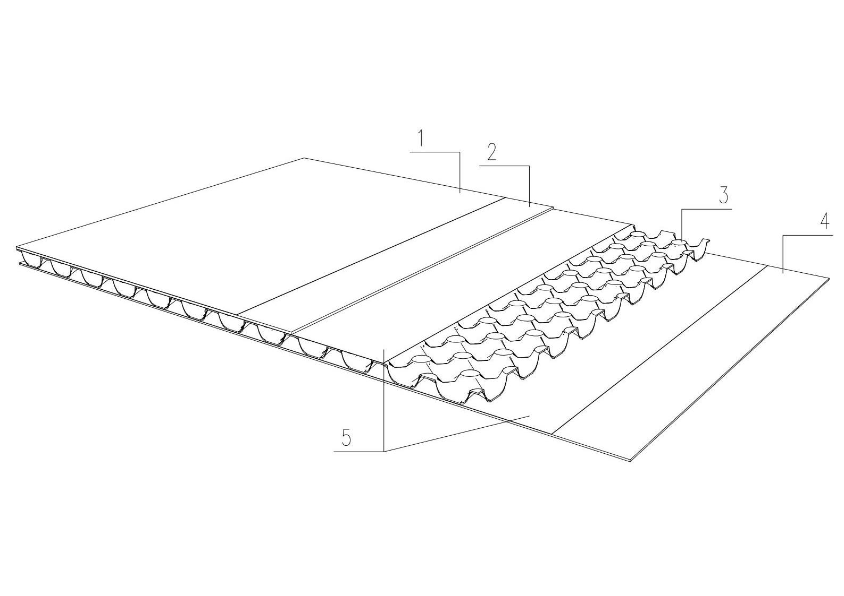
说明：
1——装饰面层；
2——铝材（面板）
3——铝锥芯
4——铝材（背板）
5——高分子粘结膜
图1 铝锥芯复合板组成构造示意图
- 分类、代号及标记
- 分类和代号

4.1.1 按应用领域：
- 建筑幕墙用：代号为C；
- 普通装饰用：代号为D。

4.1.2 按装饰面涂层种类分：
- 氟碳树脂涂层，代号为FC；
- 聚酯树脂涂层，代号为PE；
- 丙烯酸树脂涂层，代号为AC；
- 阳极氧化膜层，代号为AF；
- 覆膜层，代号为F。
- 标记

4.2.1 标记方法
按产品名称、使用环境、装饰面涂层种类、产品规格（长×宽×厚）、面板厚度/铝锥芯壁厚/背板厚度、标准号的顺序进行标记，各项标记内容间用“-”符号隔开。

4.2.2 标记示例
示例：符合T/CECS XX-202x，建筑幕墙用，表面为氟碳树脂涂层，产品规格为1200mm×800mm×4mm，面板0.6mm，背板0.4mm，铝锥芯壁厚0.35mm的铝锥芯复合板，其标记为：
铝锥芯复合板C-FC-1200×800×4 -0.6/0.35/0.4 -T/CECS XX-202x
- 材料
- 铝基材
铝基材的化学成分应符合GB/T 3190的要求，力学性能应符合GB/T 3880.1的要求。
面板、背板、铝锥芯铝基材应符合GB/T 3880.2要求的3×××系列、5×××系列或耐腐蚀性能及力学性能更好的其他系列铝合金。
- 涂层
幕墙用铝锥芯复合板表面宜选用氟碳树脂涂层，也可采用其他性能相当或更优异的涂层。当采用聚偏二氟乙烯（PVDF）树脂涂层时，按照GB/T30794检测聚偏二氟乙烯的含量不应低于涂层中树脂总量的70%。
- 高分子粘结膜
高分子粘结膜应符合现行国家标准《建筑幕墙用铝塑板》GB/T 17748附录A的有关规定，厚度不应小于0.05mm，粘接料含量不应低于60%。
- 要求
- 外观质量
铝锥芯复合板外观应整洁，切边平直整齐无毛刺，产品无脱胶。装饰面外观应符合表1的要求。
表1 外观
缺陷名称ª |  | 技术要求
压痕 |  | 不允许
印痕 |  | 不允许
凹凸 |  | 不允许
正反面铝锥芯外露 |  | 不允许
漏涂 |  | 不允许
波纹 |  | 不允许
鼓泡 |  | 不允许
疵点 |  | 最大尺寸≤3mm，数量≤3个/m²
擦伤和划伤 | 深度 | 小于表面装饰层厚度
擦伤和划伤 | 总长度/(mm/m²) | ≤50
擦伤和划伤 | 总面积/(mm²/m²) | ≤150
擦伤和划伤 | 总处数/(处/m²) | ≤4
色差^{b} |  | 目测不明显，争议时色差ΔE≤2
- 对于表中未涉及的表面缺陷，本着不影响需方使用要求的原则由供需双方商定。
- 装饰性的花纹和色彩除外。
- 尺寸允许偏差
矩形平面板的尺寸允许偏差应符合表2的要求，异型板的尺寸允许偏差由供需双方商定。
表2 尺寸允许偏差
项目 |  | 技术要求
边长L/mm | L≤2m | ±2.0
边长L/mm | L＞2m | ±3.0
厚度/mm |  | ±0.2
对角线差/mm |  | ≤3
边直度/（mm/m） |  | ≤1.0
平整度/（mm/m） |  | ≤2.0
- 铝材厚度及铝锥芯厚度
6.3.1 大于0.2mm的铝材厚度偏差及铝锥芯厚度偏差应符合GB/T 3880.3的规定，小于等于0.2mm的铝材厚度偏差及铝锥芯厚度偏差应符合GB/T 3198的规定。
6.3.2 建筑幕墙用铝锥芯复合板的面板厚度不应小于0.6mm，背板厚度不应小于0.4mm，铝锥芯厚度不应小于0.3mm,产品厚度不应小于4.0mm。
6.3.3 普通装饰用铝锥芯复合板的面板厚度不应小于0.21mm，背板厚度不应小于0.15mm，铝锥芯厚度不应小于0.15mm，产品厚度不应小于2.0mm。
- 涂镀层厚度与性能
铝锥芯复合板的面板涂镀层厚度应符合表3的要求，涂镀层性能应符合表4、表5的规定。
表3 涂镀层厚度要求
项目 |  |  |  |  | 技术要求
 |  |  |  |  | 建筑幕墙用 | 普通装饰用
涂层厚度/μm | 氟碳涂层  （辊涂） |  | 二涂 | 平均值 |  |  | ≥25
涂层厚度/μm |  |  | 二涂 | 最小值 |  |  | ≥23
涂层厚度/μm |  |  | 三涂 | 平均值 | ≥32
涂层厚度/μm |  |  | 三涂 | 最小值 | ≥30
涂层厚度/μm | 聚酯、丙烯酸涂层 |  |  | 平均值 |  |  | ≥16
涂层厚度/μm |  |  |  | 最小值 |  |  | ≥14
镀层厚度/μm | 阳极氧化膜厚度 | AA5 |  | 平均值 |  |  | ≥5
镀层厚度/μm | 阳极氧化膜厚度 |  |  | 最小值 |  |  | ≥4
镀层厚度/μm | 阳极氧化膜厚度 | AA10 |  | 平均值 |  |  | ≥10
镀层厚度/μm | 阳极氧化膜厚度 |  |  | 最小值 |  |  | ≥8
镀层厚度/μm | 阳极氧化膜厚度 | AA15 |  | 平均值 | ≥15
镀层厚度/μm | 阳极氧化膜厚度 |  |  | 最小值 | ≥12
镀层厚度/μm | 阳极氧化膜厚度 | AA20 |  | 平均值 | ≥20
镀层厚度/μm | 阳极氧化膜厚度 |  |  | 最小值 | ≥16
镀层厚度/μm | 阳极氧化膜厚度 | AA25 |  | 平均值 | ≥25
镀层厚度/μm | 阳极氧化膜厚度 |  |  | 最小值 | ≥20
覆膜层厚度 |  |  |  |  | 由供需双方商定
表4 涂镀层性能要求
项目 |  |  | 技术要求
 |  |  | 氟碳涂层 | 聚酯、丙烯酸涂层 | 阳极氧化膜
表面铅笔硬度 |  |  | ≥HB | ≥HB | -
涂镀层光泽度偏差 |  |  | ≤10
涂层柔韧性/T |  |  | ≤2 | ≤3 | -
附着力ª/级 | 划圈法 |  | 1 | 1 | -
附着力ª/级 | 划格法 |  | 0 | 0 | -
耐冲击性/（kg•cm） |  |  | ≥50 | ≥50 | -
涂镀层耐磨损性 |  | SiO₂砂/（L/μm） | ≥5 | - | -
 |  | SiC砂/（g/μm） | - | - | ≥300
耐盐酸性 |  |  | 无变化 | 无变化 | -
耐油性 |  |  | 无变化 | 无变化 | 无变化
耐碱性 |  |  | 无鼓泡、凸起、粉化等异常，  色差ΔE≤2 | 无变化 | -
耐硝酸性 |  |  | 无鼓泡、凸起、粉化等异常，  色差ΔE≤5 | - | -
耐溶剂性 |  |  | 不露底 | 不露底 | -
耐沾污性/% |  |  | ≤5
ª 划圈法或划格法可任选一种。
表5 涂镀层耐盐雾和耐人工加速老化性能要求
项目 |  | 试验时间 h |  | 性能要求
 |  | 建筑幕墙用 | 普通装饰用 | 氟碳涂层 | 聚酯、丙烯酸涂层 | 阳极氧化膜
耐中性盐雾  （NSS） |  | 4000 | 720 | 划线两侧单边渗透腐蚀宽度不超过2.0mm，划线两侧 2.0mm 以外部分膜层不次于 1 级 | 划线两侧单边渗透腐蚀宽度不超过 2.0mm，划线两侧 2.0mm 以外部分膜层不次于 1 级 | -
铜加速乙酸盐雾试验  （CASS） | AA15 | 24 |  | - | - | 无脱胶，镀层耐腐蚀等级≥9级ª
铜加速乙酸盐雾试验  （CASS） | AA20 | 48 |  | - | - | 无脱胶，镀层耐腐蚀等级≥9级ª
铜加速乙酸盐雾试验  （CASS） | AA25 | 72 |  | - | - | 无脱胶，镀层耐腐蚀等级≥9级ª
耐人工气候加速老化 | 外观 | 4000 | 600 | 无脱胶 | 无脱胶 | 无脱胶
耐人工气候加速老化 | 色差ΔE | 4000 | 600 | ≤4.0 | ≤2.0 | ≤3.0
耐人工气候加速老化 | 光泽保持率 | 4000 | 600 | ≥70% | ≥70% | ≥70%
耐人工气候加速老化 | 失光等级/级 | 4000 | 600 | 不次于2级 | 不次于2级 | 不次于2级
耐人工气候加速老化 | 其他老化性能/级 | 4000 | 600 | 0 | 0 | 0
ª 耐盐雾性试验：阳极氧化镀层采用铜加速乙酸盐雾试验进行，氟碳、聚酯、丙烯酸涂层采用耐中性盐雾试验进行。
- 物理力学性能
铝锥芯复合板的物理力学性能应符合表6的要求。
表6 铝锥芯复合板的物理力学性能
项目 |  | 技术要求
 |  | 建筑幕墙用 | 普通装饰用
平压强度/MPa |  | ≥2.2 | ≥1.5
弯曲强度/MPa |  | ≥100 | ≥55
弯曲弹性模量/MPa |  | ≥2.0×10⁵ | ≥2.0×10⁵
滚筒剥离强度/(N•mm/mm) |  | 平均值≥100，最小值≥90 | 平均值≥60，最小值≥55
线性热膨胀系数/℃⁻¹ |  | ≤2.4×10⁻⁵
耐热水性 | 外观 | 无异常 | 无异常
耐热水性 | 滚筒剥离强度（N•mm/mm) | ≥70 | ≥45
耐温差性 | 外观 | 无异常 | 无异常
耐温差性 | 滚筒剥离强度（N•mm/mm) | ≥80 | ≥50
最小弯曲半径/（mm）* |  | 正、反向弯曲后，试件不得出现开裂、开胶、屈服变形
*最小弯曲半径尺寸由供需双方商定。
- 燃烧性能
铝锥芯复合板的燃烧性能应不低于GB 8624中A（A2-S1，d0，t0）级的要求。
- 试验方法
  - 试件的制取位置应在距产品边部大于50mm的区域内，试件的尺寸、数量、试验方法见表7。
表7 试样尺寸、数量及试验方法
项目 | 尺寸/mm | 数量/（块/组） | 试验方法
外观质量 | 整张板 | 3 | 按照GB/T 17748的规定进行检测
尺寸及允许偏差 | 整张板 | 3 | 按照GB/T 17748的规定进行检测
铝材厚度 | 100×100 | 3 | 按照GB/T 17748的规定进行检测
涂层厚度 | 500×500 | 3 | 按照GB/T 17748的规定进行检测
铅笔硬度 | 50×75 | 3 | 按照GB/T 17748的规定进行检测
60°光泽度差 | 500×500 | 3 | 按照GB/T 17748的规定进行检测
涂层柔韧性 | 25×200 | 3 | 按照GB/T 17748的规定进行检测
涂层附着力 | 50×75 | 3 | 按照GB/T 17748的规定进行检测
涂层耐盐酸性 | 100×100 | 3 | 建筑幕墙用按照GB/T 17748的规定进行检测；普通装饰用按照GB/T 22412的规定进行检测
涂层耐油性 | 100×100 | 3 | 按照GB/T 17748的规定进行检测
涂层耐碱性 | 100×100 | 3 | 建筑幕墙用按照GB/T 17748的规定进行检测；普通装饰用按照GB/T 22412的规定进行检测
涂层耐硝酸性 | 100×100 | 3 | 按照GB/T 17748的规定进行检测
涂层耐溶剂性 | 100×430 | 2 | 按照GB/T 17748的规定进行检测
涂层耐沾污性 | 100×200 | 3 | 按照GB/T 17748的规定进行检测
耐盐雾性 | 100×100 | 3 | 按照GB/T 17748及GB/T 10125的规定进行检测
耐人工候老化 | 100×100 | 3 | 按照GB/T 17748的规定进行检测
耐冲击性 | 50×75 | 3 | 按照GB/T 17748的规定进行检测
平压强度 | 60×60 | 6 | 按照GB/T 17748的规定进行检测
平压弹性模量 | 60×60 | 6 | 按照GB/T 17748的规定进行检测
弯曲强度 | 100×800 | 6 | 按照GB/T 17748的规定进行检测
弯曲弹性模量 | 100×800 | 6 | 按照GB/T 17748的规定进行检测
滚筒剥离强度 | 80×350 | 6 | 按照GB/T 17748的规定进行检测
热膨胀系数 | 200×200 | 3 | 按照GB/T 17748的规定进行检测
耐热水性 | 350×350 | 6 | 按照GB/T 17748的规定进行检测
耐温差性 | 350×350 | 6 | 按照GB/T 17748的规定进行检测
燃烧性能 | 1500×1000 | 5 | 按照GB 8624的规定进行检测
燃烧性能 | 1500×500 | 5 | 按照GB 8624的规定进行检测
最小弯曲半径 | 供需双方商定 | 3 | 按照 JG/T 373 的规定进行检测
- 检验规则
  - 出厂检验
每批产品均应进行出厂检验。并提供包括外观、尺寸允许偏差、涂层厚度、表面铅笔硬度、光泽度偏差、柔韧性、附着力、耐冲击性、耐盐酸性、耐碱性、耐硝酸性、耐溶剂性、滚筒剥离强度、耐热水性等项目的检验报告。
  - 型式检验
正常生产时，每两年应进行一次型式检验，检验项目包括第6章规定的全部内容。其中耐人工气候老化性、耐盐雾性、燃烧性能的检验可每三年进行一次。
有下列情形之一者，应进行型式检验：
- 新产品或老产品转厂的试制定型鉴定；
- 产品的原材料、工艺有较大变化，可能影响产品性能时；
- 产品停产半年以上，恢复生产时；
- 出厂检验结果与上次型式检验有较大差异时。

  - 组批与抽样
    - 组批
以连续生产的同一品种、同一规格、同一颜色的产品3000m²为一批，不足3000m²的按一批计算。
    - 抽样
      - 出厂检验
按所检验项目的尺寸和数量要求随机抽取。
      - 型式检验
从出厂检验合格批中随机抽取3张进行。
  - 判定规则
检验结果全部符合标准的指标要求时，判该批产品合格。若有不合格项，可再从该批产品中抽取双倍样品对不合格的项目进行复检，复检结果全部达到标准要求时判定该批产品合格，否则判定该批产品不合格。

- 标志、包装、运输、贮存和随行文件
  - 标志
    - 每张产品均应标明产品标记、生产或安装方向、厂名厂址、商标、颜色、批号、生产日期、执行标准及质量检验合格标志。
    - 产品包装标志应符合GB/T 191及GB/T 6388的规定。在包装的明显部位应有下列标志：
- 供方名称；
- 产品标记和颜色；
- 生产批号或生产日期；
- 内装数量；
- 产品规格；
- 执行标准。
  - 包装
    - 产品装饰面应覆有保护膜，保护膜的要求参考GB/T17748-2016附录B。
    - 包装箱应有足够的强度和刚度，并采取避免产品在箱中移动的措施。
  - 运输
运输和搬运时应轻拿轻放，不应摔扔、重压、碰撞。
  - 贮存
产品应贮存于干燥通风处，避免高温及日晒雨淋，防止表面划伤。
  - 随行文件
    - 供方应向需方提供产品合格证，合格证应含有如下内容：
- 供方名称；
- 检验结果和检验合格标记；
- 产品名称和尺寸规格；
- 产品批号或生产日期；
- 产品颜色和涂层种类；
- 本部分编号；
- 出厂或包装日期。
    - 供方宜向需方提供装箱单，装箱单宜含有如下内容：
- 供方名称；
- 产品标记、颜色；
- 产品批号或生产日期；
- 产品数量；
- 包装日期。

_________________________________

